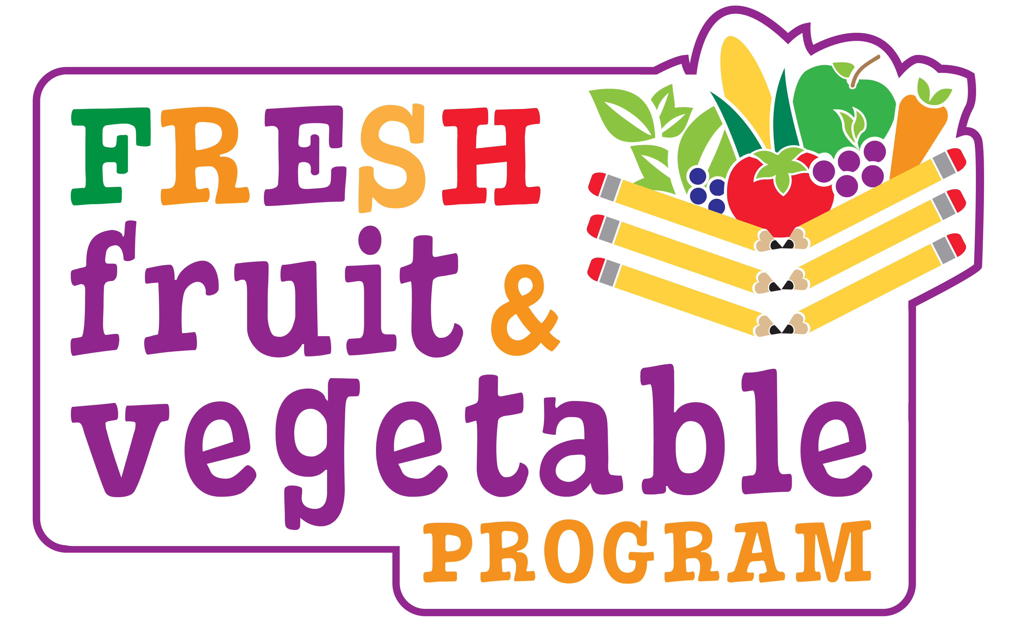

### *SAMPLE*

### 

Estimado Padre/Encargado:

Nuestra escuela estara participando en un **programa especial de Frutas y Vegetales Frescos** en el año escolar 2024-2025. **Estaremos ofreciendo frutas y vegetales frescos como merienda.** Estamos entusiasmados de haber recibido este otorgamiento que va a contribuir a que nuestra escuela

***(Name of the School)*** provea a los niños comidas saludables y nutritivas. **El Departamento de Agricultura de Nueva Jersey otorgo este programa a solo 190 escuelas en el estado.**

***(# of Days)* dias cada semana su niño(s) disfrutaran de una fruta o vegetale fresco.** Frecuemente, enviaremos **informacion y recetas** a sus casas para que la familia participe en la promocion y el aumento del consumo de frutas y verduras.

Por favor trate de enriquecer la experiencia de su niño(s) respecto al consumo de frutas y vegetales frescos **incluyendolos en las comidas en la casa y en las meriendas.** ¡Su participación contribuirá al éxito de este projecto!

**Las metas del programa de frutas y vegetales son las siguientes:**

* Aumentar el consumo de frutas y vegetales en los niños.
* Crear escuelas mas saludables.
* Promover salud y bienestar .
* Fomentar hábitos alimenticios para una mejor salud en

el futuro.

Esperamos extender nuestras metas para con su familia y asi promover el consumo de frutas y vegetales frescos en el hogar.

¡Gracias por su apoyo! **¡Recuerden --- Consuma más frutas y vegetales todos los dias!**

__________________________

**Principal**